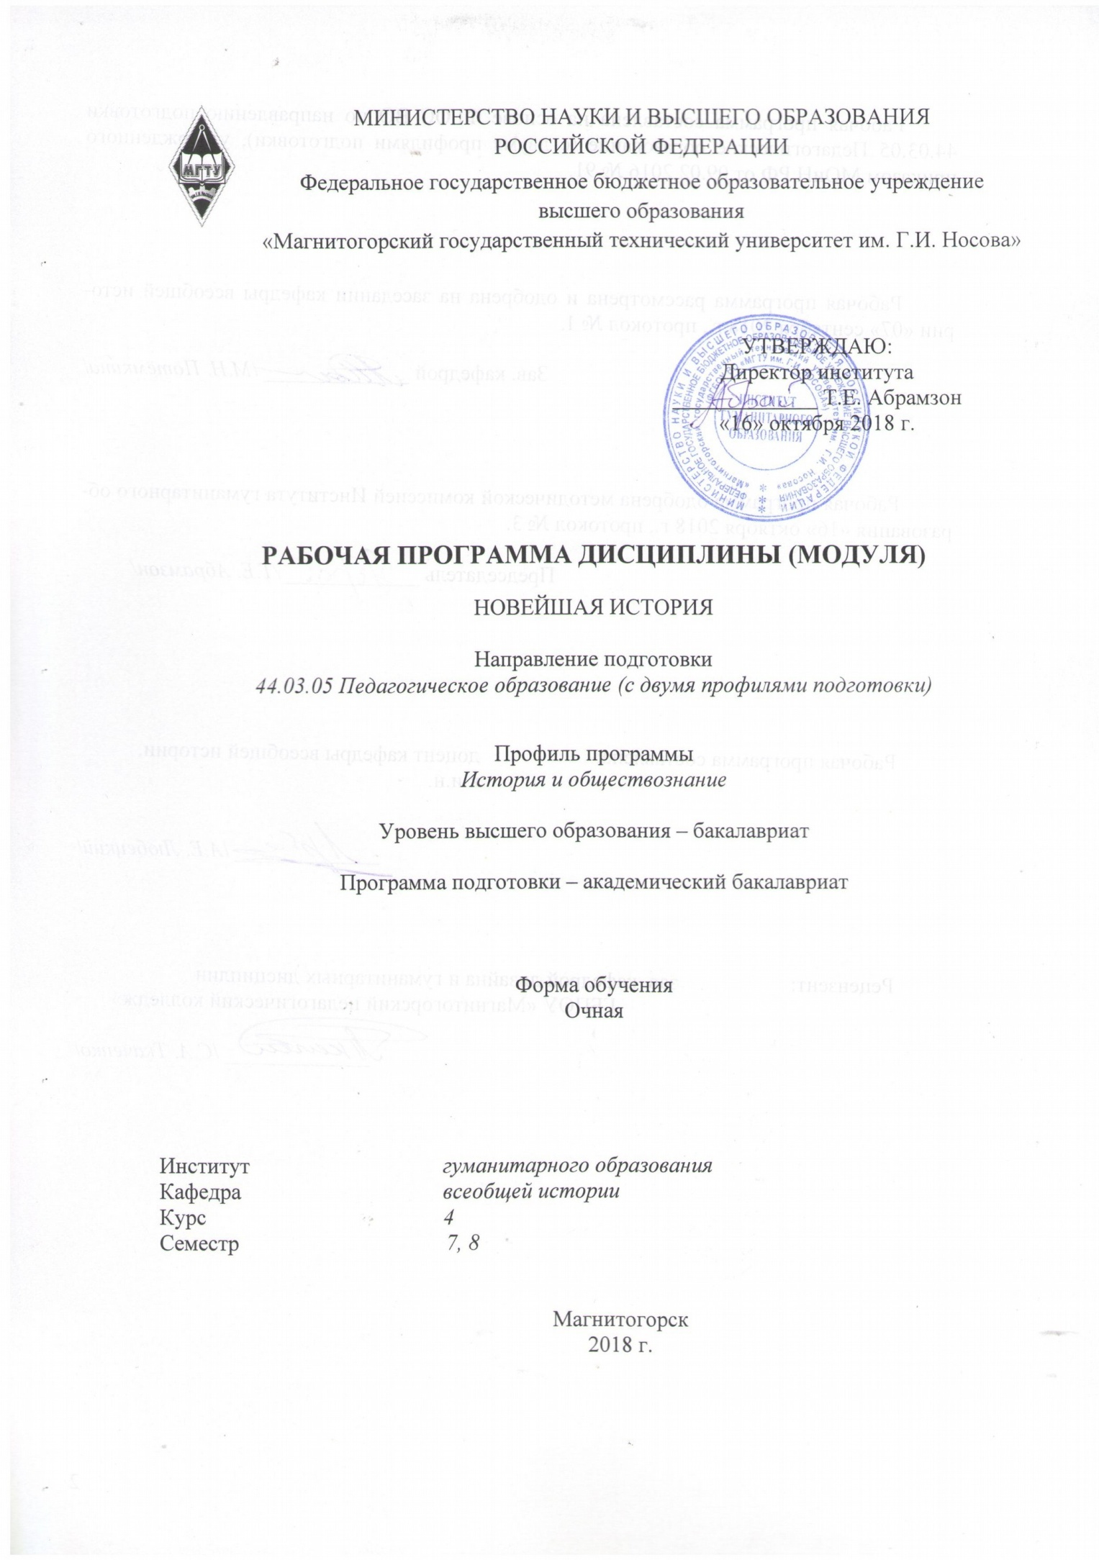

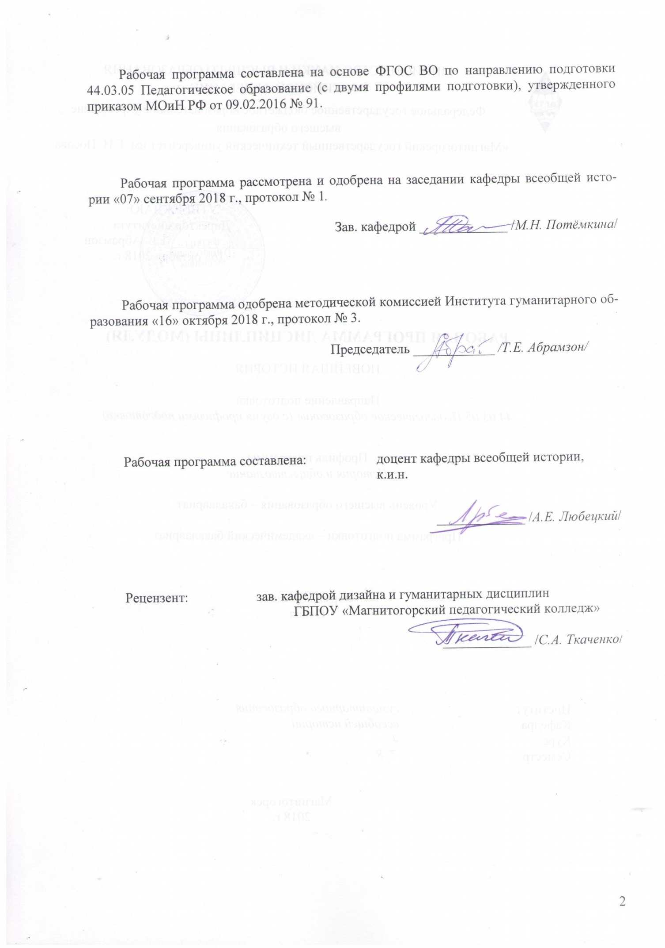

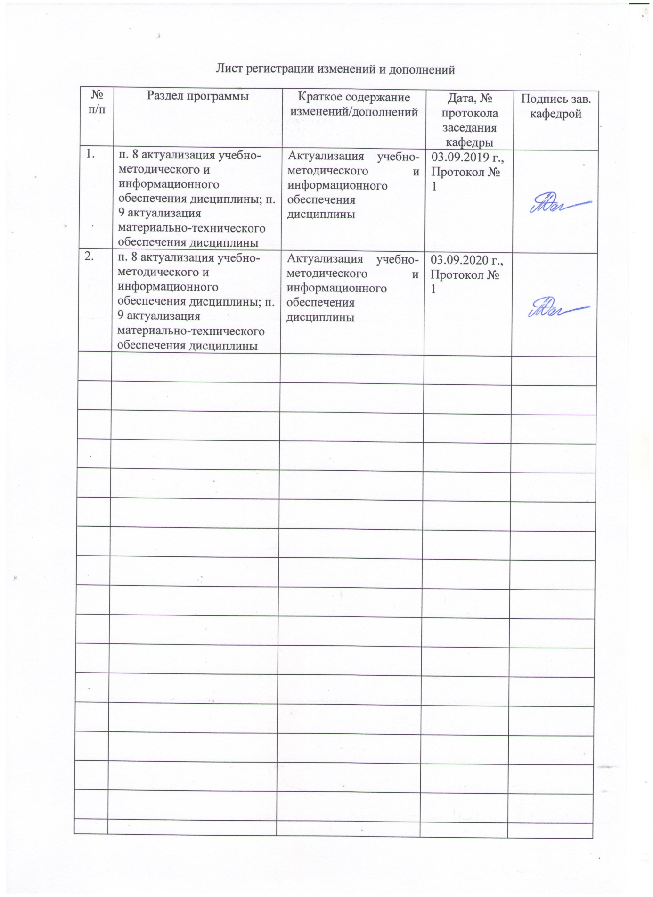

1 Цели освоения дисциплины (модуля)
Целями освоения дисциплины «Новейшая история» являются:
- формирование целостного представления и системы знаний о закономерностях всемирно-исторического процесса на примере стран Западной Европы и США в новейшее время; ознакомление студентов с важнейшими событиями социально-экономического, политического и культурного развития стран Западной Европы и США в новейшее время; формирование общекультурных и профессиональных компетенций.

- Место дисциплины (модуля) в структуре образовательной программы подготовки бакалавра (магистра, специалиста)
Дисциплина «Новейшая история» входит в вариативную часть блока 1 образовательной программы.
Для изучения дисциплины необходимы знания (умения, владения), сформированные в результате изучения: Истории, История средних веков, Новая история, Правоведение, Социология, Этнология, История международных отношений в новое и новейшее время.
Знания (умения, владения), полученные при изучении данной дисциплины будут необходимы для понимания и формирования компетенций таких дисциплин как: История России XX - начала XXI века, Локальная история, Глобальные проблемы человечества, История второй мировой войны, Мировые войны ХХ века, История терроризма и противодействие его проявлениям.

- Компетенции обучающегося, формируемые в результате освоения дисциплины (модуля) и планируемые результаты обучения
В результате освоения дисциплины «Новейшая история» обучающийся должен обладать следующими компетенциями:

Структурный элемент компетенции | Планируемые результаты обучения
ОК2 -способностью анализировать основные этапы и закономерности исторического развития для формирования гражданской позиции
Знать | - основные определения и понятия по дисциплине Новейшая история;  - процессы, проходившие на территории Европы и Северной Америки.
Уметь | - выделять главные и второстепенные события;  - применять полученные знания в профессиональной деятельности; использовать их на междисциплинарном уровне;  - корректно выражать и аргументированно обосновывать свою точку зрения при обсуждении спорных вопросов в истории.
Владеть | - способами демонстрации умения анализировать исторически, социальные, экономические процессы, которые проходили в ХХ веке в Европе и США;  - методами исторического анализа;  - возможностью междисциплинарного применения знаний, полученных при изучении дисциплины;  - основными методами научного анализа в области истории, практическими умениями их использования;
ПК1- готовностью реализовывать образовательные программы по учебным предметам в соответствии с требованиями образовательных стандартов

Структурный элемент компетенции | Планируемые результаты обучения
Знать | -образовательные стандарты и программы общего образования по истории
Уметь | -реализовывать образовательные программы в соответствии с требованиями ФГОС
Владеть | -навыками реализации образовательных программ по истории
ДПК 1- способностью к использованию специальных знаний, полученных в рамках направленности (профиля) образования в профессиональной деятельности
Знать | -методы комплексного анализа исторических источников для объяснения исторических фактов.  -пространственные рамки исторических процессов и явлений на локальном, национальном и глобальном уровнях
Уметь | -подобрать методы комплексного анализа исторических источников для объяснения исторических фактов.  -определять пространственные рамки исторических процессов и явлений на локальном, национальном и глобальном уровнях
Владеть | -навыками отбора методов комплексного анализа исторических источников для объяснения исторических фактов.  -навыками определения пространственных рамок исторических процессов и явлений на локальном, национальном и глобальном уровнях.

- Структура и содержание дисциплины «Новейшая история»
Общая трудоемкость дисциплины составляет _4 зачетных единиц _252_ акад. часов, в том числе:
- контактная работа – 140 акад. часов:
  - аудиторная – _135_ акад. часов;
  - внеаудиторная – 5,4 акад. часов
- самостоятельная работа – _75,9_ акад. часов;
- подготовка к экзамену – 35,7 акад. часа

Раздел/ тема дисциплины | Семестр | Аудиторная контактная работа  (в акад. часах) |  | Самостоятельная работа (в акад. часах) | Вид самостоятельной работы | Форма текущего контроля успеваемости и промежуточной аттестации | Код и структурный  элемент компетенции
Раздел/ тема дисциплины | Семестр | лекции | практич. занятия
1. Раздел «Введение в историю новейшего времени». | 7
1.1. Новейшая история: цели, задачи, предмет, актуальность изучения дисциплины и ее связь с другими науками. |  | 2 |  |  |  | Устный опрос
1.2. Проблема периодизации истории новейшего времени. Мир накануне новейшего времени. |  | 2 |  | 2 | - Самостоятельное изучение учебной и научно литературы. | Устный опрос | ОК-2 зув ПК-1 з ДПК-1 зу
Итого по разделу |  | 4 |  | 2
2. Раздел «Страны Европы и Америки в 1918-1945 гг.». | 7

Раздел/ тема дисциплины | Семестр | Аудиторная контактная работа  (в акад. часах) |  | Самостоятельная работа (в акад. часах) | Вид самостоятельной работы | Форма текущего контроля успеваемости и промежуточной аттестации | Код и структурный  элемент компетенции
Раздел/ тема дисциплины | Семестр | лекции | практич. занятия
 |  |  |  |  |  |  | ДПК-1 з
2.1. Итоги Первой мировой войны. Версальско-Вашингтонская система послевоенного устройства мира. |  | 2 | 2 | 2 | - Самостоятельное изучение учебной и научно литературы  -конспектирование, подготовка к семинару | Устный опрос Семинарское занятие. | ОК-2 зув ПК-1 з ДПК-1 з
2.2. Германия в первое годы после Мировой войны. |  |  | 2/2И | 4 | - Подготовка к семинарскому занятию.  - Подготовка докладов по темам.  - Самостоятельное изучение учебной и научно литературы.  -конспектирование | Устный опрос Семинарское занятие, работа с кейсом | ОК-2 зув ПК-1 з ДПК-1 з
2.3. Основные тенденции развития стран Европы и Америки в 1918-1939 гг. |  | 2 |  | 4 | - Самостоятельное изучение учебной и научно литературы.
2.4. Германия в межвоенный период. |  |  | 4 | 4 | - Подготовка к семинарскому занятию.  - Подготовка докладов по темам.  - Самостоятельное изучение учебной и научно литературы. конспектирование | Устный опрос  Семинарское занятие
2.5. Великобритания в межвоенный |  | 4 | 2/2И | 2 | - Подготовка к | Устный опрос | ОК-2 зув

Раздел/ тема дисциплины | Семестр | Аудиторная контактная работа  (в акад. часах) |  | Самостоятельная работа (в акад. часах) | Вид самостоятельной работы | Форма текущего контроля успеваемости и промежуточной аттестации | Код и структурный  элемент компетенции
Раздел/ тема дисциплины | Семестр | лекции | практич. занятия
период. |  |  |  |  | семинарскому занятию.  - Подготовка докладов по темам.  -Самостоятельное изучение учебной и научно литературы.  -конспектирование | Семинарское занятие, работа с кейсом | ПК-1 з ДПК-1 з
2.6. США в межвоенный период. |  | 2 | 2/2И | 4 | - Подготовка к семинарскому занятию.  - Подготовка докладов по темам.  -Самостоятельное изучение учебной и научно литературы. | Семинарское занятие, работа с кейсом | ОК-2 зув ПК-1 з ДПК-1 з
2.7. Франция в межвоенный период. |  | 2 | 4/2И | 4 | - Подготовка к семинарскому занятию.  - Подготовка докладов по темам.  Самостоятельное изучение учебной и научно литературы.  -конспектирование | Семинарское занятие, работа с кейсом | ОК-2 зув ПК-1 з  ДПК-1 зув
2.8. Испания в межвоенный период |  | 2 | 4/2И | 4 | - Подготовка к семинарскому занятию. | Семинарское занятие, работа с | ОК-2 зув ПК-1 з

Раздел/ тема дисциплины | Семестр | Аудиторная контактная работа  (в акад. часах) |  | Самостоятельная работа (в акад. часах) | Вид самостоятельной работы | Форма текущего контроля успеваемости и промежуточной аттестации | Код и структурный  элемент компетенции
Раздел/ тема дисциплины | Семестр | лекции | практич. занятия
 |  |  |  |  | - Подготовка докладов по темам.  -Самостоятельное изучение учебной и научно литературы.  -конспектирование | кейсом | ДПК-1 зув
2.9. Европейский фашизм. |  | 2 | 2 | 2 | - Подготовка к семинарскому занятию.  - Подготовка докладов по темам.  -Самостоятельное изучение учебной и научно литературы.  -конспектирование | Семинарское  занятие | ОК-2 зув ПК-1 з  ДПК-1 зув
2.10. Международные отношения в межвоенный период. |  | 2 | 4 | 4 | - Подготовка к семинарскому занятию.  - Подготовка докладов по темам.  -Самостоятельное изучение учебной и научно литературы.  -конспектирование | Семинарское занятие | ОК-2 зу ПК-1 з  ДПК-1 зу
2.11. Вторая мировая война. |  | 4 | 4 | 4,4 | - Подготовка к семинарскому занятию. | Устный опрос, выполнение заданий | ОК-2 зув ПК-1 з

Раздел/ тема дисциплины | Семестр | Аудиторная контактная работа  (в акад. часах) |  | Самостоятельная работа (в акад. часах) | Вид самостоятельной работы | Форма текущего контроля успеваемости и промежуточной аттестации | Код и структурный  элемент компетенции
Раздел/ тема дисциплины | Семестр | лекции | практич. занятия
 |  |  |  |  | - Подготовка докладов по темам.  -Самостоятельное изучение учебной и научно литературы. |  | ДПК-1 зув
Итого по разделу |  | 30 | 30 | 46,4
3. Раздел «Страны Европы и Америки в 1945-2014 гг.». | 7
3.1. Международные отношения в период холодной войны | 7 |  | 2 | 2
3.2. Основные тенденции развития стран Европы и Америки после II мировой войны. | 7 | 2 | 2 | 4 | Подготовка к контрольной работе, чтение литературы. Выполнение задания конспектирование | Выполнение контрольного задания | ОК-2 зув ПК-1 зу ДПК-1 зув
3.3. Германия во второй половине XX – начале XXI века. | 8 | 4 | 6 | 4 | - Подготовка к семинарскому занятию.  -Самостоятельное изучение учебной и научно литературы. | Семинарское занятие | ОК-2 зув ПК-1 з  ДПК-1 зув
3.4. США во второй половине XX – начале XXI века. | 8 | 4 | 6/2И | 4 | - Подготовка к семинарскому занятию.  - Подготовка докладов | Семинарское занятие, работа с кейсом | ОК-2 зув ПК-1 зу ДПК-1 зув

Раздел/ тема дисциплины | Семестр | Аудиторная контактная работа  (в акад. часах) |  | Самостоятельная работа (в акад. часах) | Вид самостоятельной работы | Форма текущего контроля успеваемости и промежуточной аттестации | Код и структурный  элемент компетенции
Раздел/ тема дисциплины | Семестр | лекции | практич. занятия
по темам.
-Самостоятельное изучение учебной и научно литературы.
3.5. Великобритания во второй половине XX – начале XXI века. | 8 | 6 | 6/2И | 4 | - Подготовка к семинарскому занятию.  - Подготовка докладов по темам.  -Самостоятельное изучение учебной и научно литературы. | Семинарское занятие, работа с кейсом | ОК-2 зув ПК-1 зу ДПК-1 зув
3.6 Франция во второй половине XX – начале XXI века. | 8 | 2 | 6/2И | 4 | - Подготовка к семинарскому занятию.  -Самостоятельное изучение учебной и научно литературы.  - Конспектирование | Семинарское занятие, работа с кейсом | ОК-2 зув ПК-1 зу ДПК-1 зув
3.7. Италия во второй половине XX – начале XXI века. | 8 | 4 | 6/2И | 4 | - Подготовка к семинарскому занятию.  -Самостоятельное изучение учебной и научно литературы.  -Конспектирование | Семинарское занятие, работа с кейсом | ОК-2 зув ПК-1 зу ДПК-1 зув
3.8 Испания во 2 п. ХХ века. | 8 | 4 | 6 | 4 | - Подготовка к | Семинарское | ОК-2 зув

Раздел/ тема дисциплины | Семестр | Аудиторная контактная работа  (в акад. часах) |  | Самостоятельная работа (в акад. часах) | Вид самостоятельной работы | Форма текущего контроля успеваемости и промежуточной аттестации | Код и структурный  элемент компетенции
Раздел/ тема дисциплины | Семестр | лекции | практич. занятия
 |  |  |  |  | семинарскому занятию.  - Подготовка докладов по темам.  -Самостоятельное изучение учебной и научно литературы.  -Конспектирование | занятие | ПК-1 з  ДПК-1 зув
3.9 Скандинавские страны во 2 п ХХ века | 8 | 2 | 4 | 2 | - Подготовка к семинарскому занятию.  -Самостоятельное изучение учебной и научно литературы.  -Конспектирование | Семинарское занятие | ОК-2 зув ПК-1 зу ДПК-1 зув
3.10. Европейская интеграция. | 8 | 2 | 5/2И | 2,5 | - Подготовка к семинарскому занятию.  -Самостоятельное изучение учебной и научно литературы. | Семинарское занятие, работа с кейсом | ОК-2 зув ПК-1 зу ДПК-1 зув
Итого по разделу | 8 | 30 | 45 | 29,5 | − |  | ОК-2 зув ПК-1 зув ДПК-1 зув
Итого по курсу | 8 | 60 | 75/20И |  |  | экзамен | ОК-2 зув ПК-1 зув ДПК-1 зув

- Образовательные и информационные технологии
Для успешного освоения дисциплины применяются различные активные и интерактивные образовательные технологии, которые обеспечивают достижение планируемых результатов обучения согласно основной образовательной программе, с учетом требований к объему занятий в интерактивной форме. Преподавание дисциплины предусматривает следующие формы организации учебного процесса:
Лекция-передача учебной информации от преподавателя к студентам с использованием компьютерных и технических средств, направленная на приобретение студентами новых теоретических и фактических знаний.
Самостоятельная работа–изучение студентами теоретического материала, подготовка к лекциям, семинарским занятиям, оформление конспектов лекций, написание рефератов и др. для приобретения новых теоретических и фактических знаний.
Консультация, тьюторство- индивидуальное общение преподавателя со студентом, руководство его деятельностью с целью передачи опыта, углубления теоретических и фактических знаний, приобретенных студентом на лекциях, в результате самостоятельной работы.
Преподавание дисциплины ведется с применением информационных технологий: используются электронные образовательные ресурсы (документы в электронном виде, размещенные в Учебной сети) при подготовке к лекциям, практическим занятиям.
Самостоятельная работа студентов предусматривает работу под руководством преподавателей в виде консультаций, а также предполагает использование фондов научно-технической библиотеки

- Учебно-методическое обеспечение самостоятельной работы обучающихся Перечень тем и вопросов для подготовки к занятиям и обсуждению в аудитории:
Тема Версальско-Вашингтонская система международных отношений.
- Окончание I мировой войны. Программы и планы послевоенного переустройства мира.
- Решения Парижской мирной конференции и этнополитическая карта Центральной и Юго-Восточной Европы после Первой мировой войны.
- Создание Лиги Наций, ее устав и механизм функционирования. Мандатная система.
- Характер и противоречия Версальско-Вашингтонской системы. Роль Версальско- Вашингтонской системы в развитии международных отношений в первой половине XX в.

Тема Германия в первое годы после Мировой войны.
- Причины, характер, периодизация и итоги германской революции 1918-1919 гг.
- Создание Веймарской республики.
4. Веймарская конституция

Тема Третий рейх: идеология и политическая практика национал-социализма.
- Социально-экономическое и политическое развитие Германии в н. 20-гг ХХ в.
- Возникновение фашистского движения в Веймарской республике. Социально- политические портреты его лидеров.
- Идейные истоки, идеологическая доктрина и мифология национал-социализма.
- Приход нацистов к власти и консолидация фашистского режима.
- Государственно-политическая структура и правовая система нацистской Германии.
- Экономическая теория и практика в тоталитарной Германии.

- Социальная структура Третьего рейха. Положение крупной и мелкой буржуазии, крестьянства, рабочего класса. Интеллигенция. Молодежь и женщины «новой Германии». Роль политической элиты.

Тема Проблемы экономического, политического и социального развития Великобритании в межвоенный период (1918-1939 гг.).
- Внешняя политика Великобритании по окончании Первой мировой войны.
- Первое лейбористское правительство.
- Консерваторы у власти. «Эпоха Болдуина» (1924-1929 гг.).
- Британия в период мирового экономического кризиса.

Тема США в межвоенный период.
1. Избирательная кампания 1932 г. Ф.Д. Рузвельт – психолого-политический портрет.
- Первые «сто дней» президента Рузвельта. Политика финансового оздоровления.
- Социально-экономические реформы «нового курса».
- Выборы 1936 г. и внутренняя политика администрации Рузвельта.

Тема Франция в межвоенный период (1918-1939 гг.).
- Итоги Первой мировой войны для Франции. Роль Франции в Парижской мирной конференции.
- Правление «Национального блока».
- Выборы 1924 г. и «Картель левых».
- Правление «Национального единения».
- Франция в период мирового экономического кризиса.
- «Второе издание» «Картеля левых».
- Французский фашизм. Движение за Народный фронт.

Тема Испания в межвоенный период
- Установление диктатуры Примо де Риверы.
- Социально-экономические преобразования диктатора.
- Мировой экономический кризис в Испании
- Гражданская война в Испании 1936-1939.
- Ф. Франко и франкизм

Тема Европейский фашизм.
- Понятия «фашизм» и «тоталитаризм»: основные трактовки и концепции.
- Исторические причины возникновения фашизма. Формы фашизма.
- Итальянский фашизм: причины возникновения и распространения фашистских идей, лидеры, внутренняя и внешняя политика.
- Фашистские организации в Англии.
- Сравнительная характеристика французского, итальянского, английского фашизма.

Тема Международные отношения в межвоенный период.
- Генуэзская конференция. Раппальский договор.
- Гаагская конференция. Углубление противоречий Версальской системы.
- Отмена Севрского договоров. Рурский кризис.
- Принятие плана Дауэса. Локарнские соглашения.
- Рост военной опасности и проблема разоружения. Пакт Бриана – Келлога.
- Влияние мирового экономического кризиса на международные отношения. План Юнга. Бриановский план «пан-Европы».
- Кризис Версальско-Вашингтонской системы.

Тема Вторая мировая война.
- Периодизация и характер Второй мировой войны. Соотношение сил и планы воюющих сторон.
- Нападение фашистской Германии на Польшу. «Странная война».
- Расширение фашистской агрессии в Северной и Западной Европе.
- Образование фашистского блока в Европе. Военные действия на Балканском полуострове.
- Основные этапы формирования и деятельности антигитлеровской коалиции.
- Военные действия в Юго-Восточной Азии и на Тихом океане (1937-1944 гг.).
- Военные действия на морских коммуникациях Атлантики и Арктики.
- Африканский и Средиземноморский театры военных действий (1939-1943 гг.).
- «Новый порядок» в Европе. Движение Сопротивления.
- Высадка союзников в Италии и крах итальянского фашизма.
- Капитуляция фашистской Германии. Потсдамская конференция.
- Разгром императорской Японии.

Тема Международные отношения в период «холодной войны».
- Геополитические, военно-политические и идеологические итоги Второй мировой войны. Предпосылки нового раскола мира.
- Первые шаги к «железному занавесу»: от фултонской речи к «доктрине Трумэна».
- Формирование контуров двухполюсного мира и начало глобального противостояния (1947-1953 гг.).
- Международные отношения в 1953-1959 гг. Первая «оттепель».
- Влияние Берлинского и Карибского кризисов на развитие системы международных отношений.
- Обострение проблемы локальных военных конфликтов в 1960-х гг. Причины корректировки глобальной стратегии сверхдержав.
- Советско-американский политический диалог и разрядка 1970-х гг.
- Факторы распада биполярного мирового устройства (региональные интеграционные процессы, «деголлевский фактор», Движение неприсоединения, Китай).
- Развитие международно-правовой системы в период «холодной войны». Основные направления деятельности ООН.

Тема 3.3. Раскол Германии и немецкое «экономическое чудо».
- Вопрос о политической судьбе Германии в 1945-1963 гг.
- Проблемы послевоенного устройства Германии: деятельность СВАГ и администрации западных зон. Заседания СМИД.
- Берлинский кризис 1948-1949 гг. и раскол Германии.
- Духовная ситуация в посттоталитарной Германии. Зарождение христианской демократии. Новая политическая элита. Конрад Аденауэр – психолого-политический портрет.
- Внешняя и внутренняя политика Западной Германии в 1949-1963 гг. Формирование основ «социального рыночного хозяйства» и природа немецкого «экономического чуда».
- ФРГ в 1963-1966 гг. Л. Эрхард и «теория формируемого общества».
- Западная Германия в период правления «большой коалиции» и социал- демократического правительства В. Брандта – от «экономического чуда» к экономическому кризису.
- Германия на рубеже 20-21 вв.: основные вопросы социально-экономического развития

Тема 3.4. США во второй половине XX – начале XXI века.
- Социально-экономическая ситуация в стране после окончания Второй мировой войны. Политика Трумэна.
- США в президентство Эйзенхауэра.

- США в 1960-е годы.
- Политика республиканских президентов 1969-1977 гг.
- Президентство Д. Картера.
- Внутренняя и внешняя политика Р. Рейгана.
- Особенности и итоги президентства Б. Клинтона.
- США в начале XXI в.

Тема Основные тенденции развития Великобритании после окончания второй мировой войны.
- Третье лейбористское правительство.
- Четвертое лейбористское правительство.
- Социально-экономическое развитие Англии и политика консервативных кабинетов в конце 50-х – начале 60-х гг. XX в.
- Политика лейбористских кабинетов Г. Вильсона в 60-е гг. XX в.
- Консервативный кабинет Э. Хита.
- Политика лейбористских кабинетов Г. Вильсона – Дж. Каллагэна.
- Экономический кризис начала 1980-х гг. и внутриполитический курс кабинета М. Тэтчер.
- Внешняя политика М. Тэтчер. Фолклендский кризис.
- Экономическое развитие и политическая ситуация в Англии к началу 1990-х гг. XX в.

Тема 3.6. Франция – от Третьей к Пятой республике.
- Кризис режима Третьей республики в конце 1930-х гг. и ликвидация конституционного строя в период гитлеровской агрессии.
- Шарль де Голль – психолого-политический портрет.
- Режим Четвертой республики и причины его падения.
- Внешнеполитическая концепция голлизма: «величие Франции».
- Внешняя политика Франции в 1958-1969 гг.
- Государственная доктрина голлизма. Голлизм и французская национальная политическая культура.
- Конституционно-правовое оформление режима Пятой республики.
- Особенности развития системы ГМК во Франции в 1960-х гг.
- Социальная доктрина голлизма: «третий путь», «ассоциация труда и капитала», система «участия».
- Развитие французской партийно-политической системы в 1960-х гг.
- «Красный май» 1968 г. и уход де Голля.

Тема. Испания после Второй мировой войны.
- Режим Франко после войны.
- Испанский вопрос в ООН.
- Модернизация и индустриализация промышленности.
- Ликвидация франкизма.
- Политическая ситуация в стране в 80-х гг. ХХ в.
- Испания в 90-е гг. ХХ века.
- Испания на рубеже 20-21 вв.

Тема. Страны Скандинавии во 2 п. 20в.
- Перемены в Финляндии в первое послевоенное десятилетие.
- Развитие Финляндии в конце 1950-1970 годов
- Финляндия на современном этапе.
- Политическое развитие Норвегии.
- Экономическое развитие Норвегии.
- Социальные преобразования в Норвегии.

- Норвегия на рубеже ХХ и ХIХ вв.
- Социально-экономическое развитие Швеции во 2 п. ХХ в.

Тема Интеграционный процесс в Европе (20-80-е гг. XX в.).
- Исторические предпосылки интеграционного процесса в Европе.
- Идея «единой Европы» в межвоенный период и паневропейское движение.
- Перспективы европейского интеграционного процесса после Второй мировой войны и его региональные особенности. «Два мира – две интеграции». Уроки истории СЭВ.
- Первый этап послевоенной западноевропейской интеграции (конец 40-х – конец 50-х гг.). Европейское объединение угля и стали – прообраз «единой Европы».
- «Римская хартия» 1957 г. и формирование системы Европейских сообществ.
- «Общий рынок» в конце 50-х – начале 60-х гг. Хальштейн и де Голль – две философии европейской интеграции.
- ЕЭС в период структурного экономического кризиса 1970-х гг.
- Проблемы европейской безопасности в послевоенный период. Европейские сообщества и начало «хельсинкского процесса».

Критерии оценивания самостоятельной работы, работы
на практическом занятии, семинаре.
Ответ (конспект) студента должен представлять собой связное, логически последовательное изложение информации на заданную тему, показывать умение применять термины в конкретных случаях.
Оценка «5» ставится, если:
1) студент полно излагает материал, дает правильное определение основных понятий;
2) обнаруживает понимание материала, может обосновать свои суждения, применить знания на практике и показывает критическое мышление;
3) излагает материал последовательно и правильно, ведет конспект.

«4» – студент дает ответ, но допускает 1–2 ошибки, которые сам же исправляет, и 2 недочета, ведет конспект.
«3» – студент слабо показывает знание и понимание основных положений темы, допускает фактические ошибки, не ведет конспект.

- Оценочные средства для проведения промежуточной аттестации
а) Планируемые результаты обучения и оценочные средства для проведения промежуточной аттестации:

Структурный элемент компетенции |  | Планируемые результаты обучения | Оценочные средства
ОК2 -способностью анализировать основные этапы и закономерности исторического развития для формирования гражданской позиции
Знать | - основные определения и понятия по дисциплине;  - процессы, проходившие на территории Европы и Северной Америке |  | Вопросы для оценивания компетенции  - Окончание I мировой войны. Программы и планы послевоенного переустройства мира.  - Парижская мирная конференция. Версальская система договоров.  - Конференция в Вашингтоне. Вашингтонская система договоров.  - Революция в Германии: причины, этапы, основные события, итоги.  - Германия после Первой мировой войны. Веймарская республика.  - Рурский кризис. Германия в 1923-1929 гг.  - Германия в годы мирового экономического кризиса (1929-1933 гг.).  - Приход нацистов к власти и консолидация фашистского режима в Германии.  - Идеология германского фашизма.  - А. Гитлер: психолого-политический портрет.  - Внутренняя политика Третьего рейха.  - Фашизм: понятие, политические, экономические и социальные истоки.  - Великобритания в 20-е гг. ХХ в.  - Великобритания в период мирового экономического

Структурный элемент компетенции |  | Планируемые результаты обучения | Оценочные средства
кризиса.
- Великобритания в 30-е гг. ХХ в.: внутренняя и внешняя политика либералов и консерваторов.
- США в 20-егоды ХХ в.: внутренняя и внешняя политика республиканцев.
- «Новый курс» Рузвельта.
- Итоги Первой мировой войны для Франции. Правление «национального блока».
- «Картель левых».
- Франция в 1929-1933 гг.: антикризисная политика.
- «Второе издание» Картеля левых.
- Французский фашизм и борьба с ним: Национальный фронт.
- Основные причины, периодизация и этапы II мировой войны.
- Основные события, итоги и значение Второй мировой войны.
- Оккупационная политика на территории Германии. Возникновение ФРГ и ГДР.
- Становление ФРГ. Эра Аденауэра.
- ФРГ в 60-е гг. ХХ в.
- Гельмут Коль и политика западногерманских неоконсерваторов.
- Объединение Германии.
- Германия в 90-е гг. XX в. Г. Шредер. Германия в начале XXI в.
- Внутренняя и внешняя политика V республики.
- Франция в 1969-1981 гг.
- Президентство Ф. Миттерана. «Левый эксперимент».
- Президентство Ж. Ширака. Франция в начале XXI в.

Структурный элемент компетенции |  | Планируемые результаты обучения | Оценочные средства
- Политика британских консерваторов (Черчилль, Макмиллан).
- Лейбористские правительства Г. Вильсона и Каллагена.
- Великобритания в начале 1970-х годов. Правительство Э. Хитта.
- Британский вариант неоконсерватизма. М. Тэтчер.
- Политика Дж. Мейджора. «Третий путь» Энтони Блэра. Англия в начале XXI в.
- США 1945-1952гг. Политика Трумэна.
- США в президентство Эйзенхауэра.
- США в 1960-е годы.
- Политика республиканских президентов 1969-1977 гг.
- Президентство Д. Картера.
- Правительство Рейгана.
- Особенности и итоги президентства Б. Клинтона.
- США в начале XXI в.
- Основные тенденции социально-экономического и политического развития стран Запада в послевоенный период.
- Интеграционные процессы в Западной Европе.
- Международные отношения после II мировой войны. Холодная война.
Уметь | - выделять главные и второстепенные события;  - применять полученные знания в профессиональной деятельности; использовать их на междисциплинарном уровне;  - корректно выражать и аргументированно обосновывать свою точку зрения при обсуждении спорных вопросов в истории. |  | Пример оценочных средств  - Выделите основные военные действия в Европе во время Второй мировой войны.  - Охарактеризуйте политический строй Франции в период президентства Ш. де Голля.  - Дайте собственную оценку событиям «Пражской весны»,

Структурный элемент компетенции |  | Планируемые результаты обучения | Оценочные средства
 |  |  | подкрепляя ее аргументами.
Владеть | - способами демонстрации умения анализировать исторически, социальные, экономические процессы, которые проходили в Европе и США в20- 21 века;  - методами исторического анализа;  - возможностью междисциплинарного применения знаний, полученных при изучении дисциплины; |  | Пример оценочных средств  1. Прочитайте Североатлантический договор 1949 г. и Договор о дружбе, сотрудничестве и взаимной помощи 1955 г. Проанализируйте их и ответьте на вопросы. Какие блоки были образованы.? Какие страны были включены в эти военно- политические блоки? Какие страны блока ОВД вступили в НАТО после крушения социалистической системы.
ПК1- готовностью реализовывать образовательные программы по учебным предметам в соответствии с требованиями образовательных стандартов
Знать |  | -образовательные стандарты и программы общего образования по истории | Пример оценочных средств  1. Ответьте на вопросы: какие требования предъявляет ФГОС к выпускнику? Где зафиксирован тематический план образовательной программы?
Уметь |  | -реализовывать образовательные программы в соответствии с требованиями ФГОС | Пример оценочных средств  1. Придумайте задание для 8 класса, которое развивает умения искать, анализировать, сопоставлять и оценивать содержащуюся в различных источниках информацию о событиях и явлениях прошлого и настоящего
Владеть |  | -навыками реализации образовательных программ основного общего образования по истории | Пример оценочных средств  1. придумайте задание, которое развивало бы универсальные учебные действия у учеников.
ДПК 1- способностью к использованию специальных знаний, полученных в рамках направленности (профиля) образования в профессиональной деятельности
знать |  | -методы комплексного анализа исторических источников для объяснения исторических фактов.  -пространственные рамки исторических процессов и явлений на локальном, национальном и глобальном уровнях | Пример оценочных средств  - Перечислите методы анализа исторических источников?  - Назовите государства Европы, которые пошли по социалистическому пути развития после 1945 гг.

Структурный элемент компетенции | Планируемые результаты обучения | Оценочные средства
уметь | -подобрать методы комплексного анализа исторических источников для объяснения исторических фактов.  -определять пространственные рамки исторических процессов и явлений на локальном, национальном и глобальном уровнях | Пример оценочных средств  - Опишите ситуацию с национальным вопросом в Чехословакии в межвоенный период. Какие национальности проживали в Чехословакии? Составьте диаграмму.  - Посмотрите на карту, какие государства появились Европе после распада социалистического блока.  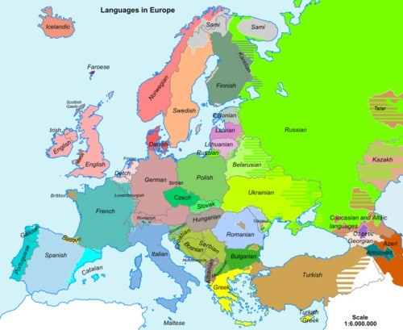
владеть | -навыками отбора методов комплексного анализа исторических источников для объяснения исторических фактов.  -навыками определения пространственных рамок исторических процессов и явлений на локальном, национальном и глобальном уровнях. | Пример оценочных средств  1. Проанализируйте политическую карикатуру (источник). Кто на ней изображен? О чем речь и какие страны затронул этот процесс.?

Структурный элемент компетенции | Планируемые результаты обучения | Оценочные средства
 |  | 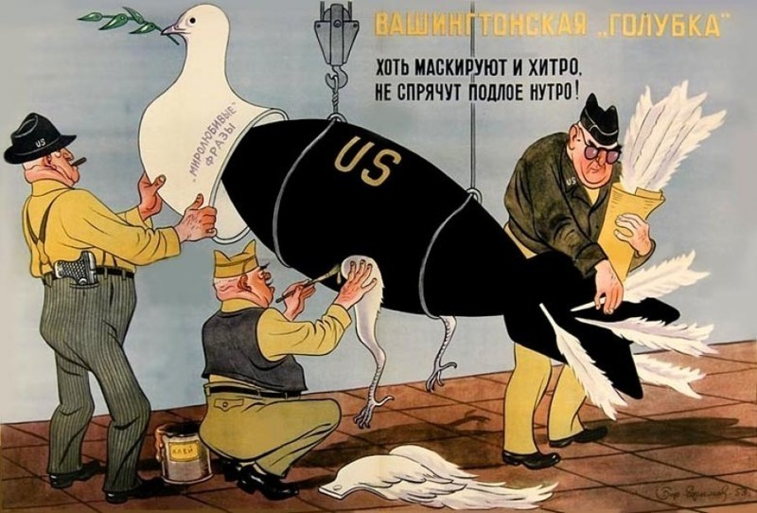

б) Порядок проведения промежуточной аттестации, показатели и критерии оценивания:

Промежуточная аттестация по дисциплине «Новейшая история» включает теоретические вопросы, позволяющие оценить уровень усвоения обучающимися знаний и умений проводится в форме зачета.

Критерии оценки для дифференцированного зачета (зачет с оценкой) в устной форме.:
- на оценку «отлично» – студент должен показать высокий уровень знаний не только на уровне воспроизведения и объяснения информации, но и интеллектуальные навыки решения проблем и задач;
- на оценку «хорошо» – студент должен показать знания на уровне воспроизведения информации и интеллектуальные навыки нахождения ответов на вопросы;
- на оценку «удовлетворительно» – студент должен показать знания на уровне воспроизведения;
- на оценку «неудовлетворительно» – студент не может показать знания на уровне воспроизведения и объяснения информации, не может показать интеллектуальные навыки решения простых задач.

Критерии оценки для дифференцированного зачета (зачет с оценкой) в письменной форме.:
- на оценку «отлично» – студент должен показать высокий уровень знаний, выполнив верно на 90-100% заданий;
- на оценку «хорошо» – студент должен выполнить верно 60-90% заданий;
- на оценку «удовлетворительно» – студент должен выполнить верно 50-60% заданий
- на оценку «неудовлетворительно» – студент должен выполнить верно менее 50 % заданий

Критерии оценки экзамена:
- на оценку «отлично» – студент должен показать высокий уровень знаний не только на уровне воспроизведения и объяснения информации, но и интеллектуальные навыки решения проблем и задач, нахождения правильных ответов к теоретическим и практическим заданиям, уметь оценивать и вынесения критических суждения по поводу тех или иных событий и явлений;
- на оценку «хорошо» – студент должен показать знания на уровне воспроизведения и объяснения информации, интеллектуальные навыки решения задач;
- на оценку «удовлетворительно» – студент должен показать знания на уровне простого воспроизведения информации;
- на оценку «неудовлетворительно» – студент не может показать знания на уровне воспроизведения и объяснения информации.

- Учебно-методическое и информационное обеспечение дисциплины (модуля)
- Вовк, И.В. История Новейшего времени стран Запада [Электронный ресурс] : учебное пособие / И.В. Вовк, И.А. Шебалин. — Электрон. дан. — Москва : ФЛИНТА, 2017. — 207 с. — Режим доступа: https://e.lanbook.com/book/97135 (дата обращения: 24.08.2020).
- Любецкий, А. Е. Новейшая история стран Европы и Америки: практикум / А. Е. Любецкий ; МГТУ. - Магнитогорск : МГТУ, 2019. - 1 электрон. опт. диск (CD-ROM). - Загл. с титул. экрана. - URL: https://magtu.informsystema.ru/uploader/fileUpload?name=3858.pdf&show=dcatalogues/1/1529993/3858.pdf&view=true (дата обращения: 25.03.2020). - Макрообъект. - Текст : электронный. - Сведения доступны также на CD-ROM.
б) Дополнительная литература:
- Пленков, О. Ю. Новейшая история стран Европы и Америки : учебник для вузов / О. Ю. Пленков. — 2-е изд., перераб. и доп. — Москва : Издательство Юрайт, 2020. — 399 с. — (Высшее образование). — ISBN 978-5-534-00745-9. — Текст : электронный // ЭБС Юрайт [сайт]. — URL: https://urait.ru/bcode/450109 (дата обращения: 24.08.2020).
- Фоменко, С.В. Новейшая история стран Европы и Северной Америки (1918–1945 гг.). В 2 ч. Часть 2 [Электронный ресурс] : учебное пособие / С.В. Фоменко. — Электрон. дан. — Омск : ОмГУ, 2016. — 403 с. — Режим доступа: https://e.lanbook.com/book/75497 (дата обращения: 24.08.2020).

в ) Методические указания:
  - Рекомендации по выработке навыков самостоятельной работы представлены в Приложении 1.

г ) Программное обеспечение и Интернет-ресурсы:
Наименование ПО | № договора | Срок действия лицензии
MS Windows 7 | Д-1227 от 08.10.2018 | 11.10.2021
MS Office 2007 | № 135 от 17.09.2007 | бессрочно
FAR Manager | свободно распространяемое ПО | бессрочно
7Zip | свободно распространяемое | бессрочно

Интернет-ресурсы
    - Национальная информационно-аналитическая система – Российский индекс научного цитирования (РИНЦ). – URL: https://elibrary.ru/project_risc.asp.
    - Поисковая система Академия Google (Google Scholar). – URL: https://scholar.google.ru/.
    - Информационная система - Единое окно доступа к информационным ресурсам. – URL: http://window.edu.ru/.
- Материально-техническое обеспечение дисциплины (модуля) Выписка из государственного стандарта:
Каждый обучающийся в течение всего периода обучения должен быть обеспечен индивидуальным неограниченным доступом к одной или нескольким электронно-библиотечным системам и (или) электронным библиотекам, содержащим издания основной литературы, перечисленные в рабочих программах дисциплин (модулей), практик, сформированным на основании прямых договорных отношений с правообладателями.
В случае, если доступ к необходимым в соответствии с рабочими программами дисциплин (модулей) и практик изданиям не обеспечивается через электронно- библиотечные системы, библиотечный фонд должен быть укомплектован печатными изданиями из расчета не менее 50 экземпляров каждого издания основной литературы, перечисленной в рабочих программах дисциплин (модулей), практик, на 100 обучающихся.
В случае применения электронного обучения, дистанционных образовательных технологий каждый обучающийся в течение всего периода обучения должен быть обеспечен индивидуальным неограниченным доступом к электронной информационно- образовательной среде, содержащей все электронные образовательные ресурсы, перечисленные в рабочих программах дисциплин (модулей), практик, размещенные на основе прямых договорных отношений с правообладателями.
Электронно-библиотечная система (электронная библиотека) и электронная информационно-образовательная среда должны обеспечивать возможность индивидуального доступа для каждого обучающегося из любой точки, в которой имеется доступ к сети Интернет, как на территории образовательной организации, так и вне ее.
Электронно-библиотечная система (электронная библиотека) и электронная информационно-образовательная среда должны обеспечивать одновременный доступ не менее 25% обучающихся по данному направлению подготовки.
7.2.6. Образовательная организация должна быть обеспечена необходимым комплектом лицензионного программного обеспечения (состав определяется в рабочих программах дисциплин (модулей) и подлежит ежегодному обновлению). В случае применения электронного обучения, дистанционных образовательных технологий должен быть обеспечен удаленный доступ к использованию программного обеспечения, либо предоставлены все необходимые лицензии обучающимся.
Образовательная организация, реализующая основные образовательные программы бакалавриата, должна располагать материально-технической базой, обеспечивающей проведение всех видов, дисциплинарной и междисциплинарной подготовки, лабораторной, практической и научно-исследовательской работы обучающихся, предусмотренных учебным планом образовательной организации, и соответствующей действующим санитарным и противопожарным правилам и нормам.
Минимально необходимый для реализации ООП бакалавриата перечень материально-технического обеспечения включает: лингафонные кабинеты, компьютерные классы с выходом в Интернет, аудитории, специально оборудованные мультимедийными демонстрационными комплексами, медиазал, учебные и исследовательские лаборатории (центры), учебно-методический ресурсный центр, методический кабинет или специализированную библиотеку, специализированные спортивные залы и оборудование, специально оборудованные для художественно-творческих занятий аудитории (в соответствии с реализуемыми профилями программы).

Материально-техническое обеспечение дисциплины включает:

Учебные аудитории для проведения занятий лекционного типа | Доска, мультимедийные средства хранения, передачи и представления информации.
Учебные аудитории для проведения практических занятий, групповых и индивидуальных консультаций, текущего контроля и промежуточной аттестации | Доска, мультимедийный проектор, экран
Помещения для  самостоятельной работы обучающихся | Персональные компьютеры с пакетом MS Office, выходом в Интернет и с доступом в электронную информационно-образовательную среду университета
Помещение для хранения и профилактического обслуживания учебного оборудования | Шкафы для хранения учебно-методической документации, учебного оборудования и учебно- наглядных пособий.

Приложение 1 Рекомендации по выработке навыков самостоятельной работы
      - Методические указания по подготовке к семинарским занятиям

Курс «Новейшая история» изучается на протяжении 7 и 8 семестров. Этот курс является основополагающим. Именно в это время закладывались основы современного демократического развития государств, формировались взгляды на послевоенное развитие международной политики и дипломатии, создавались предпосылки для образования современных политических и экономических систем. ХХв. – время формирования многополярного мира, формирования и распада социалистической системы, становление современного информационного общества.

Многие темы курса до сих пор является дискуссионными и спорными. Лекционные занятия признаны показать различные точки зрения на исторические события, выявлять закономерности исторического развития. Основополагающими темами курса являются История стран в межвоенный период, Фашизм, Вторая мировая война, Холодная война, Социально-экономическое развитие стран Европы и США после Второй мировой войны. На семинарских занятиях исследование важных и значимых тем раскрывается на источниковедческом материале и дополнительной литературе, студентам предлагается выявить и доказать собственную точку зрения на те или иные события. Исследуя источники, студенты формируют свой взгляд на историческое прошлое Европы и Америки того времени, проводят аналогии с современными событиями и фактами.

Новейшая история Европы и Америки является интересным периодом в европейской и американской истории. Именно этот период близок к современности, где можно найти исторические параллели и аналогии. В ХХ вв. европейские государства, за небольшим исключением, получили современные границы, формировались идеи народного суверенитета и территориальной целостности государств.

При изучении курса «Новейшая история» могут возникнуть определенные сложности, связанные с различными точками зрения, дискуссионными событиями, большим объемом фактического материала. Студенты должны научиться вычленять главные события, находить взаимосвязи различных явлений, проводить аналогии по странам, выделяя общее и особенное. Помимо лекционного курса и семинарских занятий важна самостоятельная работа студентов. Дополнительные знания позволит им лучше воспринимать лекционный материал, создадут прочную основу для успешного усвоения всего курса.

      - ПАМЯТКИ.

Обобщающая логическая схема изучения исторических явлений:

- Причины возникновения явления:
-противоречия, вызвавшие явление, необходимость их преодоления,
-потребности, интересы сторон, общественных сил, заинтересованность их в
разрешении противоречий.
- Содержание явления, его развитие:
-важнейшие факторы, связанные с борьбой за разрешение противоречия,
-социальная направленность действий различных сил, борьба за разрешение противоречий.
- Причины определённого исхода (успеха или неуспеха) в развитии явления.
- Последствия развития и значение явления:
-разрешение данным явлением назревших противоречий,
-влияние данного явления на общий процесс исторического развития.

Правила конспектирования:

- Внимательно прочитайте текст. Попутно отмечайте непонятные места, новые слова, имена, даты.
- Наведите справки о лицах, событиях, упомянутых в тексте. При записи не забудьте вынести справочные данные на поля.
- При первом чтении текста составьте простой план. При повторном чтении постарайтесь кратко сформулировать основное положение текста, отметив аргументацию автора.
- Заключительный этап конспектирования состоит из перечитывания ранее отмеченных мест и их краткой последовательной записи.
- При конспектировании надо стараться выразить авторскую мысль своими словами. Стремитесь к тому, чтобы один абзац авторского текста был передан при конспектировании одним, максимум двумя предложениями.

Памятка по работе с текстом.

Общие правила составления плана при работе с текстом:
- Для составления плана необходимо прочитать текст про себя, продумать прочитанное.
- Разбить текст на смысловые части, озаглавить их. В заголовках надо передать главную мысль каждого фрагмента
- Проверить, отражают ли пункты плана основную мысль текста, связан ли последующий пункт плана с предыдущим.
- Проверить, можно ли, руководствуясь этим планом, раскрыть основную мысль текста.

Как дать оценку историческому событию:

- Установите причины события.
- Определите заинтересованность в событии определённых классов и общественных групп.
- Характер события (антифеодальный, освободительный, реакционный и т.д.)
- Связь с другими подобными событиями.
- Значение:
-для участников события,
-для последующего исторического развития.

Памятка для характеристики и оценки исторического деятеля:

- Когда и в какой стране жил и действовал исторический деятель, к какой общественной группе он принадлежал по своему происхождению? Каковы были его цели, планы, какими средствами он стремился реализовать их?

- Опишите внешность и характер исторического деятеля. Какие личные качества помогали ему идти к цели, а какие мешали? Что Вы цените в его характере, что не одобряете?
- Перечислите основные результаты его деятельности (какие цели удалось претворить в жизнь).
- Установите, в интересах каких общественных сил действовал герой Вашего описания.
- Оцените деятельность выдающегося человека (кому была полезна, выгодна; способствовала ли прогрессу общества) Выскажите свое отношение к нему.

Характеристика политического строя государства:

- Форма правления: монархия (абсолютная, конституционная, дуалистическая) или республика (парламентская, смешанная, президентская)

- Форма режима: демократия, авторитаризм, тоталитаризм.

- Форма устройства: федерация, унитарное государство. Является ли составной частью какого – либо объединения конфедеративного типа (например, Европейского союза).

- Структура органов власти:
-глав государства, его полномочия,
-законодательные органы (структура, способ формирования, полномочия),
-исполнительные органы (способ формирования, функции, подчинѐнность),
-судебные органы,
-соотношение прав законодательной, исполнительной, судебной власти,
-местные органы власти.

- Прав граждан (подданных):
-избирательное право (всеобщее или нет, наличие цензов и т. пр.)
-политические права и свободы,
-личные права и свободы,
-возможность использования провозглашенных законом прав.

- Основные политические партии и движения (краткая характеристика программ, методов их реализации, влияния на различные социальные слои).

- Краткая обобщённая оценка политического строя и перспектив его развития.

Характеристика войн:

- Причина войн, хронологические рамки.
- Воюющие страны или группировки стран.
- Цели сторон.
- Соотношение сил воюющих стран.
- Повод к войне.
- Ход военных действий (по этапам):
-планы сторон в начале каждого этапа,
-военные и политические итоги этапа.
- Характер войны.
- Условия мирного договора.
- Военные и политические итоги войны.

